MODUL AJAR KURIKULUM MERDEKA

Mata Kuliah  Kode Mata Kuliah Jumlah SKS Semester/Kelas Dosen Pengampu | :  :  :  :  : | Pengembangan Pembelajaran IPS SD  KPD620303  3 SKS  5/B  Dr. Kaulan Karima, M.Pd  Deviyanti Pangestu, M.Pd

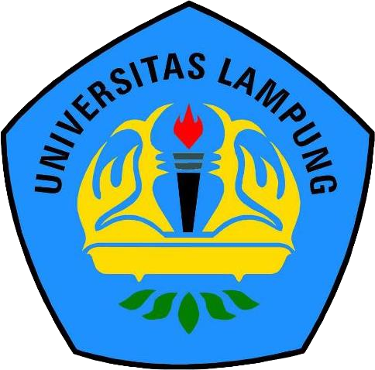

Disusun Oleh:

Jesica Agustina Yusman | 2263053003

PROGRAM STUDI PENDIDIKAN GURU SEKOLAH DASAR FAKULTAS KEGURUAN DAN ILMU PENDIDIKAN
UNIVERSITAS LAMPUNG
2024/2025

MODUL AJAR KURIKULUM MERDEKA
IPS SD KELAS 5

INFORMASI UMUM
A. IDENTITAS MODUL
Penyusun  Instansi  Tahun Penyusunan  Jenjang Sekolah  Mata Pelajaran  Fase / Kelas  Bab / Tema  Materi Pembelajaran  Alokasi Waktu | :  :  :  :  :  :  :  :  : | Jesica Agustina Yusman  SD N 1 Batangharjo  Tahun 2024  SD  IPS  C / 5  5. Indonesia Kaya Raya  Bagaimana Bentuk Indonesiaku  1 kali pertemuan/2x35 menit
B. KOMPETENSI AWAL
- Peserta didik memiliki kemampuan dasar dalam mengidentifikasi kondisi geografis wilayah Indonesia
- Peserta didik mampu menunjukkan kekayaan alam yang ada di sekitarnya
C. PROFIL PELAJAR PANCASILA
- Beriman ,bertakwa kepada Tuhan YME dan berahlak mulia
- Berkebhinnekaan global
- Gotong royong
- Mandiri.
- Bernalar kritis
- Kreatif
D. SARANA DAN PRASARANA
- Sumber Belajar : (Kementerian Pendidikan, Kebudayaan, Riset, Dan Teknologi Republik Indonesia, 2023 Buku Pendidikan Pancasila untuk SD Kelas III Penulis: Ressi Kartika, Kamala Rahayu, Hani Hanifah)
E. TARGET PESERTA DIDIK
- Peserta didik reguler/tipikal: umum, tidak ada kesulitan dalam mencerna dan memahami materi ajar.
- Peserta didik dengan pencapaian tinggi: mencerna dan memahami dengan cepat, mampu mencapai keterampilan berfikir aras tinggi (HOTS), dan memiliki keterampilan memimpin
F. JUMLAH PESERTA DIDIK
- Minimum 15 Peserta didik, maksimum 25 peserta didik
G. PENDEKATAN, MODEL DAN METODE PEMBELAJARAN
- Pendekatan: Saintific
- Model: Based Learning (PBL)
- Metode: Ceramah, Diskusi, Tanya Jawab, Penugasan
KOMPONEN INTI
A. TUJUAN KEGIATAN PEMBELAJARAN
- Capaian Pembelajaran: Peserta didik mampu memahami kondisi geografis wiyalah Indonesia
- Tujuan Pembelajaran:
- Peserta didik mampu menelaah kondisi geografis wilayah Indonesia sebagai negara kepulauan/maritim dan agraris
- Peserta didik mampu mengidentifikasi kekayaan alam di Indonesia
B. PEMAHAMAN BERMAKNA
- Peserta didik mampu memahami dan mengidentifikasi letak dan kondisi geografis Indonesia

C. PERTANYAAN PEMANTIK
- Tahukah kamu apa saja hak dan kewajiban kita sebagai warga sekolah?
- Apa yang akan terjadi jika kita tidak melaksanakan hak kita sebagai warga sekolah?
- Apa yang yang akan terjadi jika kita tidak melaksanakan kewajiban kita sebagai warga sekolah?

D. KEGIATAN PEMBELAJARAN
Langkah-Langkah Kegiatan Pembelajaran
- Persiapan Mengajar
Sebelum melakukan kegiatan pembelajaran, guru harus melakukan persiapan yang maksimal supaya kegiatan pembelajaran yang dilakukan bersama peserta didik bisa berjalan maksimal dan bermakna. Adapun yang harus dipersiapkan guru, di antaranya sebagai berikut:
- Peralatan Pembelajaran
Adapun alternatif peralatan pembelajaran yang harus dipersiapkan oleh guru sebelum memulai kegiatan pembelajaran, diantaranya:
- Laptop
- Alat bantu audio (speaker)
- Proyektor,
- Papan tulis, dan
- Alat tulis, seperti spidol atau kapur tulis.
- Media Pembelajaran
Media pembelajaran dipergunakan oleh guru untuk mempermudah penyampaian pesan pembelajaran kepada peserta didik. Media belajar yang digunakan sesuai materi yang akan sampaikan guru yaitu mengenai Hak dan Kewajiban di Sekolah. Adapun media pembelajaran yang dipilih oleh guru diantaranya:
- Video yang berkaitan dengan hak dan kewajiban sebagai warga sekolah
- PPT
- Gambar tentang pelaksanaan hak dan kewajiban sebagai warga sekolah
- Media Peraga “Bilik Hak dan Kewajiban”

- Kegiatan Pengajaran di Kelas
- Kegiatan Pendahuluan (10 menit)
- Sebelum peserta didik memasuki kelas, guru mengondisikan agar peserta didik berbaris di depan kelas secara rapi dengan dipimpin oleh salah satu peserta didik dan secara bergiliran bersalaman kepada guru memasuki kelas. Langkah ini dilakukan apabila pembelajaran PPKn dilaksanakan pada jam pertama.
- Guru memberikan salam dan secara acak memberikan kesempatan kepada salah satu peserta didik untuk memimpin berdoa bersama sesuai dengan agama dan kepercayaanya masing-masing sebelum pembelajaran dilaksanakan. (Beriman, bertakwa kepada Tuhan Yang Maha Esa, dan berakhlak mulia)
- Untuk membangkitkan semangat nasionalisme peserta didik, guru mengajak peserta didik berdiri untuk menyanyikan lagu Indonesia Raya. (nasionalisme)
- Guru mengecek kehadiran peserta didik.
- Guru mengajak peserta didik untuk mengingat kembali pembelajaran pertemuan sebelumnya.
- Untuk mengawali pembelajaran, guru menyampaikan materi dan tujuan pembelajaran pada pertemuan ini. Kemudian, dilanjutkan dengan mengutarakan pertanyaan-pertanyaan singkat yang berkaitan dengan hak dan kewajiban sebagai warga sekolah, untuk mengecek pengetahuan awal peserta didik.
- Apakah kalian tau hak kita sebagai warga sekolah?
- Apa sajakah kewajiban kita sebagai warga sekolah?
- Apakah yang akan terjadi jika kita tidak melaksanakan kewajiban kita sebagai warga sekolah? (Bernalar Kritis)
- Guru menjelaskan kegiatan yang akan dilakukan, serta mempersiapkan media pembelajaran yang akan digunakan di dalam pembelajaran.

- Kegiatan Inti (50 menit)

Fase 1: Orientasi peserta didik pada masalah

- Peserta didik diberikan stimulus dengan mengamati dan menyimak tayangan video yang ditampilkan guru dengan seksama https://youtu.be/TqF0yITRFVM?si=0x3P1QkRsbW4wFD_
- Guru menjelaskan isi dari video yang telah ditayangkan dan memberikan media ajar (Bilik Hak dan Kewajiban) guna untuk mempermudah siswa memahami materi
Fase 2: Mengorganisasikan peserta didik untuk belajar
- Peserta didik dibagi menjadi 4 kelompok, setiap kelompok beranggotakan 4-5 peserta didik. (Berkebhinekaan Global)
- Peserta dididk mencari tahu mengenai hak dan kewajiban apa saja yang ada di sekolah dari berbagai sumber, seperti bahan bacaan, dan bertanya. (Bernalar Kritis)
- Guru membagikan LKPD kepada peserta didik
Fase 3: Membimbing penyelidikan individu maupun kelompok
- Guru mengarahkan dan membimbing peserta didik menyelesaikan masalah dalam LKPD tersebut yang terdapat project membuat mind mapping berisi mengenai hak dan kewajiban di sekolah
- Peserta didik bersama kelompok menganalisis permasalahan untuk memecahkan masalah yang ada di LKPD dengan berbekal media ajar. (Bergotong Royong dan Bernalar Kritis)

Fase 4: Mengembangkan dan menyajikan hasil karya

- Peserta didik mengerjakan LKPD dan membuat mind mapping mengenai hak dan kewajibannya di sekolah
- Guru mengarahkan dan membimbing setiap kelompok untuk menyelesaikan masalah dalam LKPD dan menyajikannya di depan kelas
- Setiap kelompok mendesain mind mapping semenarik mungkin sesuai dengan kreativitas kelompoknya
Fase 5: Menganalisis dan mengevaluasi proses pemecahan masalah
- Guru mempersilakan setiap kelompok untuk mempresentasikan lembar aktivitas yang telah dikerjakan.
- Setiap kelompok mempresentasikan hasil kerjanya di depan kelas, kelompok lain menyimak presentasi dan memberikan apresiasi
- Secara bersama-sama guru dan peserta didik menyimpulkan materi yang telah dipelajari

- Kegiatan Penutup (10 menit)
- Guru mengapresiasi dan memberikan klarifikasi terhadap seluruh tugas yang sudah dikerjakan oleh peserta didik.
- Guru bersama peserta didik melakukan refleksi pembelajaran mengenai materi pembelajaran pada pertemuan ini.
- Peserta didik diingatkan untuk mematuhi aturan di rumah, sekolah, maupun di lingkungan tempat tinggalnya, serta dapat menerapkan hak dan kewajibannya di rumah dan sekolah
- Guru memberikan informasi mengenai kegiatan pembelajaran pada pertemuan selanjutnya.
- Guru menutup pelajaran dan secara bergantian memberikan kesempatan kepada peserta didik lain untuk memimpin berdoa bersama setelah selesai pembelajaran. (Beriman, bertakwa kepada Tuhan Yang Maha Esa dan berakhlak mulia.

E. REFLEKSI

Refleksi guru merupakan penilaian yang dilakukan oleh guru itu sendiri berdasarkan pembelajaran yang telah dilaksanakan mulai dari mempersiapkan, melaksanakan, hingga mengevaluasi kegiatan pembelajar. Refleksi guru ini bertujuan untuk menilai kekurangan dan kelebihan dari kegiatan pembelajaran yang kemudian dijadikan sebagai bahan evaluasi untuk pembelajaran berikutnya.
No | Pertanyaan | Jawaban
1. | Apakah pemilihan media pembelajaran telah mencerminkan tujuan pembelajaran yang akan dicapai?
2. | Apakah gaya penyampaian materi mampu ditangkap oleh pemahaman peserta didik?
3. | Apakah keseluruhan pembelajaran dapat memberikan makna pembelajaran yang hendak dicapai?
4. | Apakah pemilihan metode pembelajaran sudah efektif untuk menerjemahkan tujuan pembelajaran?
5. | Apakah pelaksanaan pembelajaran tidak keluar dari materi hak dan kewajiban?
6. | Apakah pelaksanan pembelajaran hari ini dapat memberikan semangat kepada peserta didik untuk lebih antusias dalam pembelajaran selanjutnya?

F. ASESMEN / PENILAIAN

a. Penilaian Sikap
Penilaian sikap dapat dilakukan di sepanjang proses pembelajaran. Teknik penilaian yang paling mudah adalah dengan teknik pengamatan atau observasi.
Pada kegiatan belajar 1, aspek sikap yang diobservasi adalah sikap religius, komunikatif, tanggung jawab, dan demokratis. Pemilihan aspek sikap ini dengan mempertimbangkan kesesuaian dengan capaian dan materi pembelajaran.
Adapun format observasi penilaian sikap dapat menggunakan contoh format berikut ini:
Pedoman Pengamatan Sikap
Kelas : ..............................
Hari, Tanggal : ..............................
Pertemuan Ke- : ..............................
Materi Pembelajaran : ..............................
No | Nama Peserta  Didik | Aspek Penilaian
No | Nama Peserta  Didik | Religius | Komunikatif | Tanggung  Jawab | Demokratis
1.
2.
3.
4.
5.
Berilah tanda cek list () pada kolom yang tersedia jika peserta didik sudah menunjukan
sikap/perilaku tersebut.

b. Penilaian Pengetahuan
Penilaian Pengetahuan dilakukan dalam bentuk tes tertulis/lisan dengan menjawab soal-soal sebagai berikut:
Jawablah pertanyaan berikut ini!
  - Apakah yang dimaksud dengan hak?
  - Apakah yang dimaksud dengan kewajiban?
  - Sebutkan 3 contoh hak sebagai anggota keluarga!
  - Sebutkan 3 contoh kewajiban sebagai warga sekolah!
  - Apakah yang akan terjadi jika kita tidak melaksanakan kewajiban kita sebagai warga sekolah?
Pedoman Penskoran
No | Kunci Jawaban | Skor
1. | Hak adalah segala sesuatu yang didapatkan setelah melakukan kewajiban | 20
2. | Kewajiban adalah segala sesuatu yang harus dilakukan dengan penuh tanggung jawab | 20
3. | Contoh hak sebagai anggota keluarga:  - Mendapatkan kasih sayang dari orang tua  - Mendapatkan pendidikan dan kesehatan  - Mendapatkan tempat tinggal dan pakaian | 20
4. | Contoh kewajiban sebagai warga sekolah:  - Menjaga kebersihan sekolah  - Memakai seragam sesuai ketentuan  - Mematuhi peraturan sekolah | 20
5. | Jika kita tidak melaksanakan kewajiban sebagai warga sekolah dapat menyebabkan lingkungan sekolah menjadi tidak tertib, tidak nyaman dalam proses pembelajaran, dan mendapatkan hukuman dari pihak sekolah. | 20
Total Skor |  | 100

c. Penilaian Keterampilan
Penilaian keterampilan dilakukan untuk mengukur ketercapaian aspek keterampilan kewarganegaraan. Penilaian ini dapat dilakukan guru dengan melihat kemampuan peserta didik dalam presentasi, kemampuan bertanya, kemampuan menjawab pertanyaan atau mempertahankan argumentasi kelompok, kemampuan dalam memberikan masukan/saran pada saat menyampaikan pendapat di kelompok atau saat presentasi. Format penilaian dapat menggunakan contoh format di bawah ini: :

Pedoman Pengamatan Diskusi
No | Nama Peserta  Didik | Aspek Penilaian |  |  | Jumlah Nilai
No | Nama Peserta  Didik | 1 | 2 | 3 | Jumlah Nilai
1.
2.
3.
4.
5.

Aspek dan Rubrik Penilaian
No | Aspek Penilaian | Nilai | Perolehan  Nilai
1. | Kejelasan dan kedalaman informasi
1. | a. Informasi disampaikan secara jelas, lengkap, dan relevan dengan topik/tema yang didiskusikan
1. | b. Informasi disampaikan secara jelas, lengkap, tetapi kurang relevan dengan topik/tema yang didiskusikan.
1. | c. Informasi disampaikan secara jelas, tetapi kurang lengkap.
2. | Keaktifan dalam berdiskusi
2. | a. Sangat aktif dalam diskusi.
2. | b. Cukup aktif dalam diskusi.
2. | c. Kurang aktif dalam diskusi.
3. | Kejelasan dan kerapian dalam presentasi
3. | a. Presentasi sangat jelas dan rapi.
3. | b. Presentasi cukup jelas dan rapi.
3. | c. Presentasi dengan jelas tetapi kurang rapi.
3. | d. Presentasi dengan kurang jelas dan kurang rapi.

G. KEGIATAN PENGAYAAN DAN REMEDIAL
- Pengayaan: Menyediakan bahan bacaan tambahan tentang hak dan kewajiban di sekolah.
Mendorong peserta didik untuk membuat proyek individu lebih mendalam.

- Remidial Peserta didik dilakukan terhadap siswa yang memiliki hasil belajar belum mencapai target, guru melakukan pengulangan materi dengan pendekatan yang lebih individual dan memberikan tugas individual tambahan untuk memperbaiki hasil belajar peserta didik yang bersangkutan.
LAMPIRAN
A. LEMBAR KERJA PESERTA DIDIK

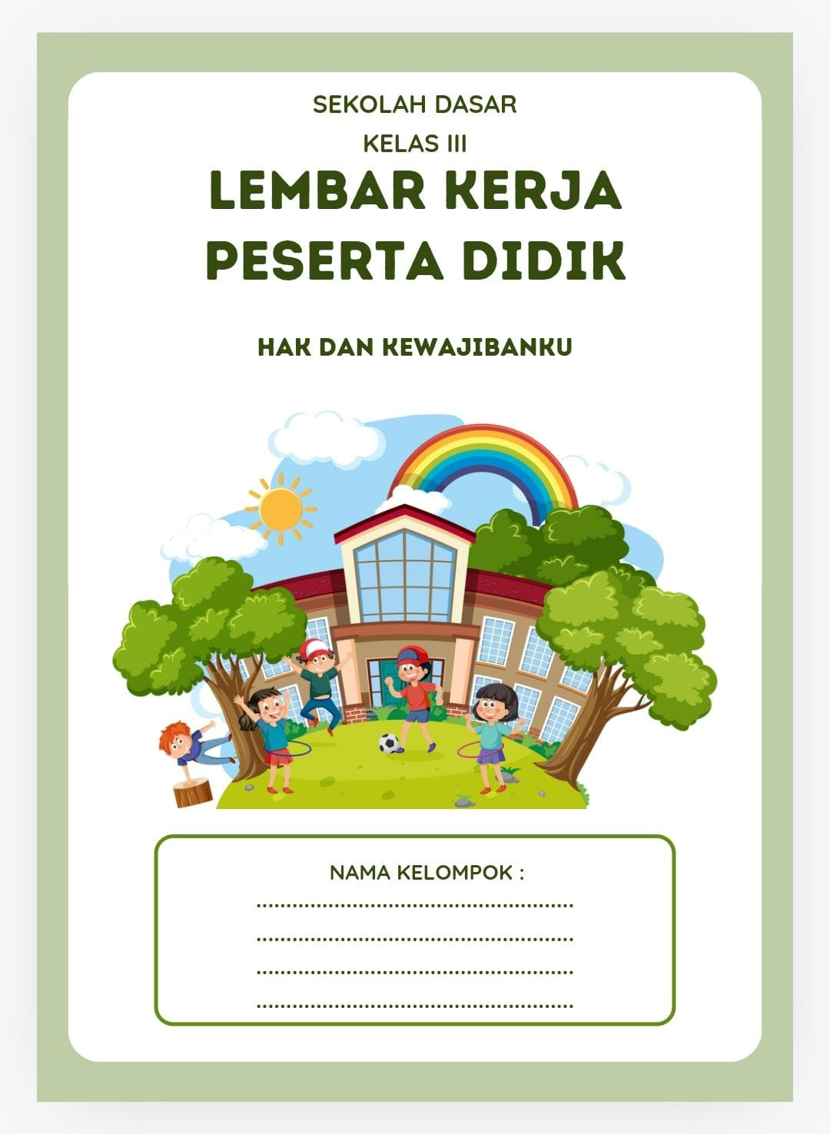
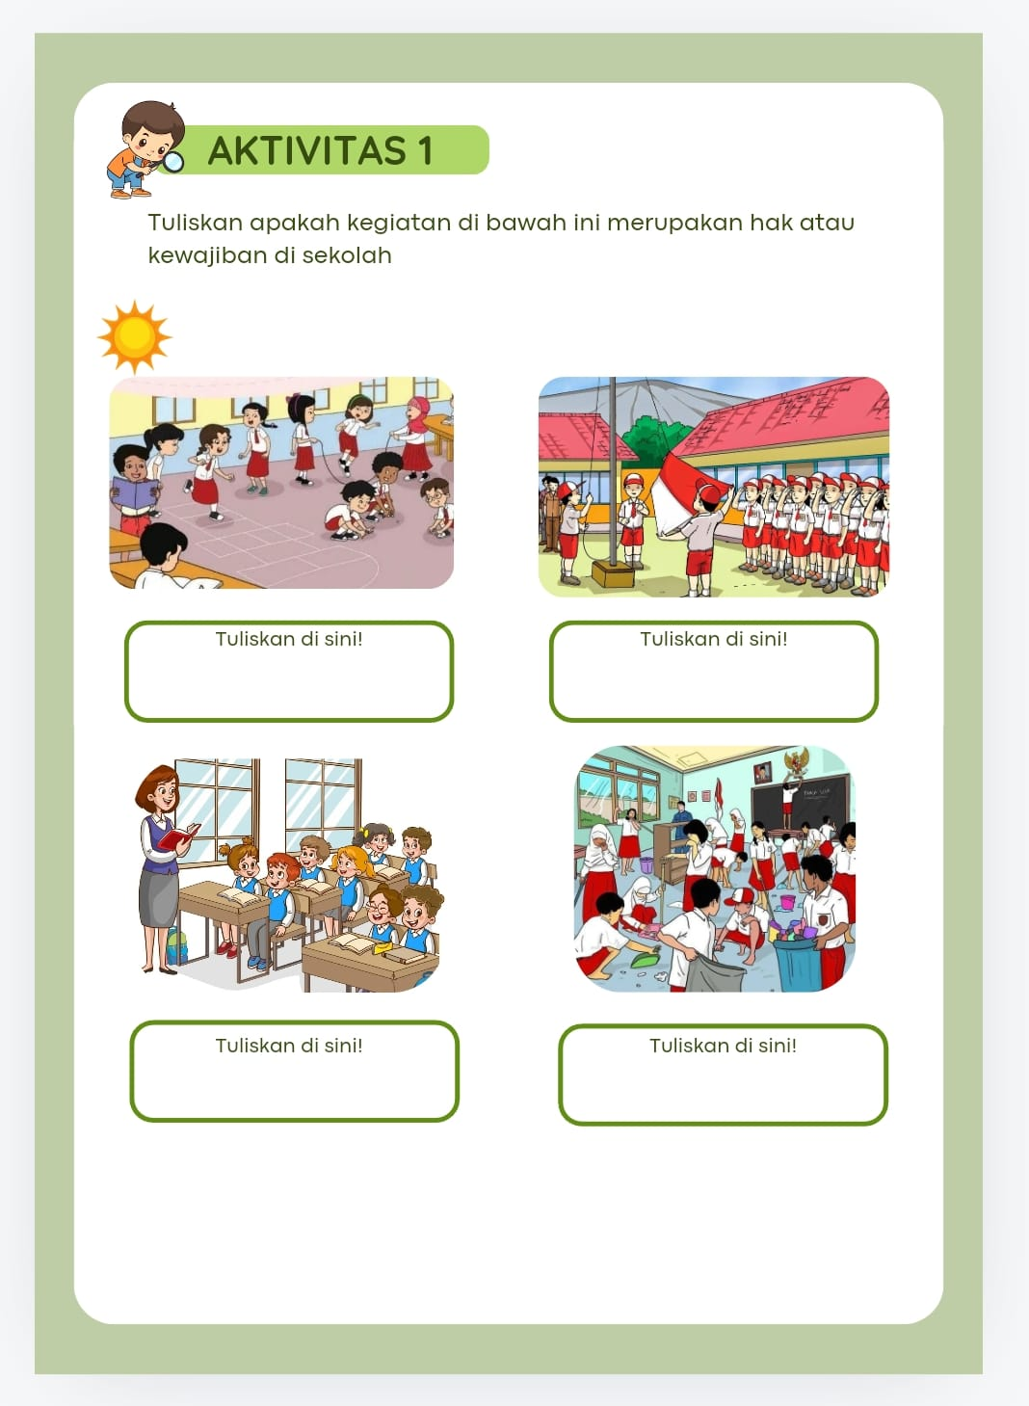
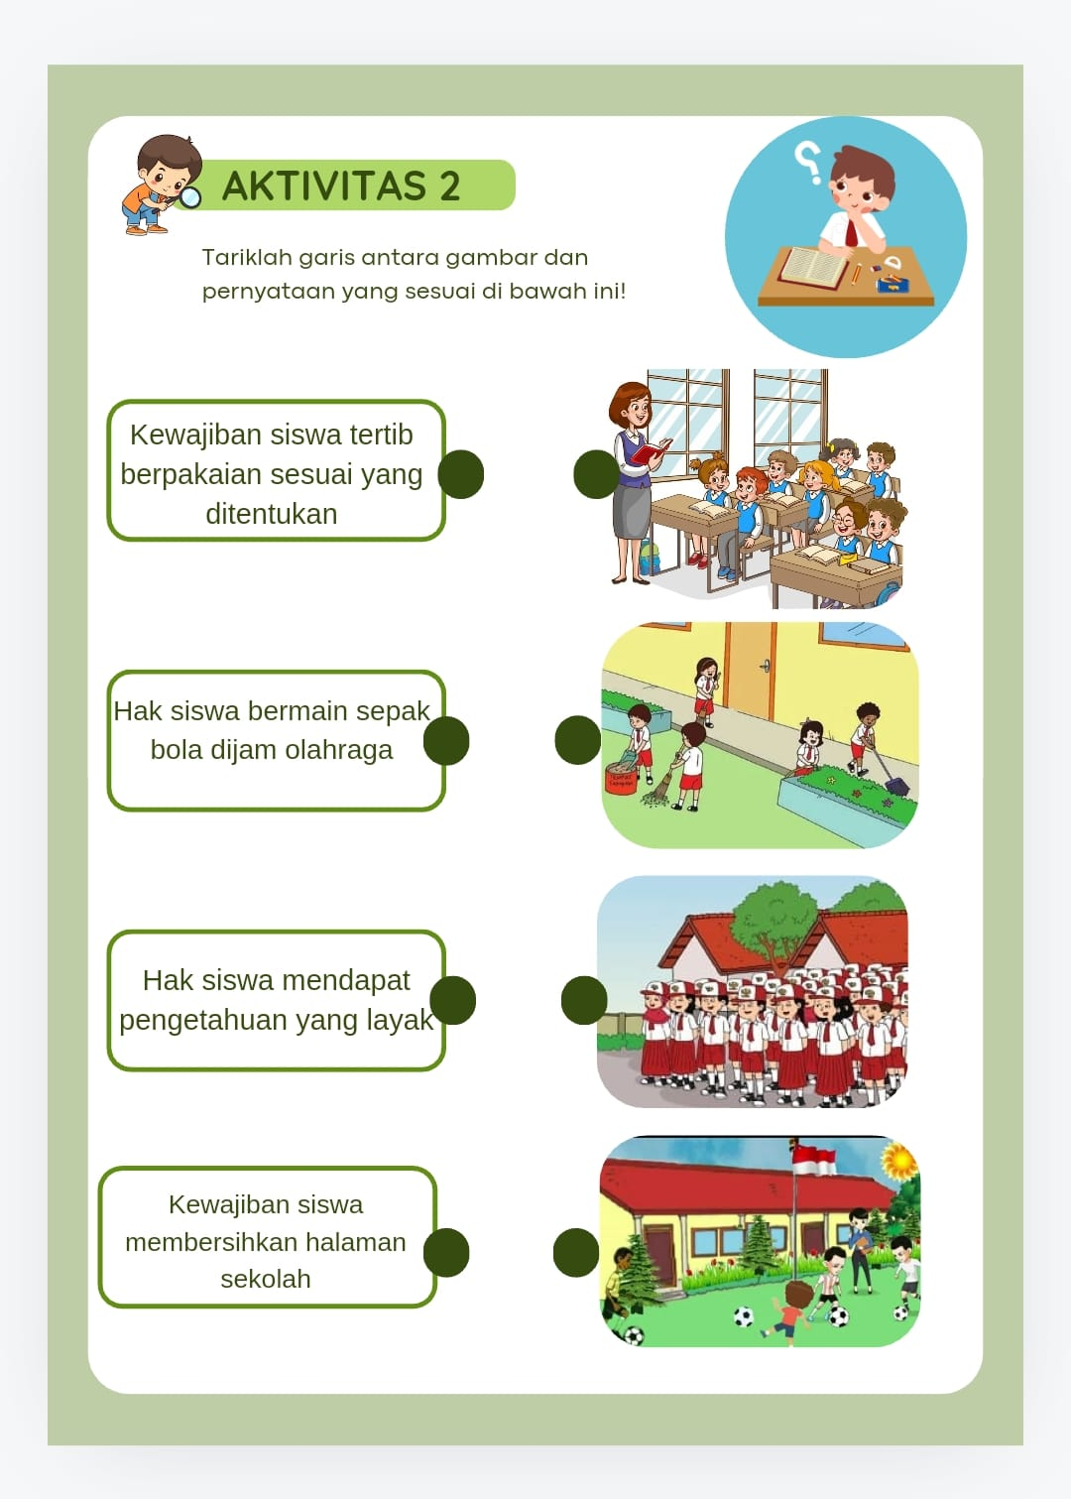
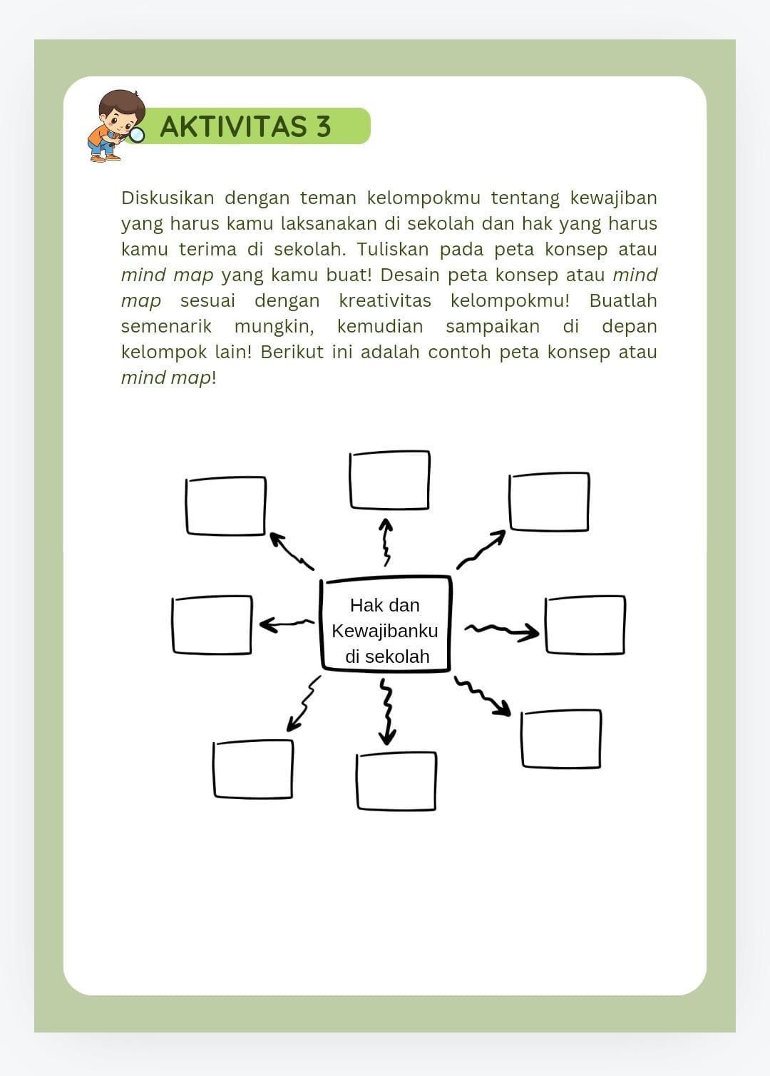
B. BAHAN BACAAN GURU & PESERTA DIDIK
HAK DAN KEWAJIBAN DI SEKOLAH

Hak dan kewajiban merupakan dua elemen yang tidak terpisahkan. Hak dan kewajiban digunakan dalam berbagai aspek kehidupan. Hak adalah segala sesuatu yang harus didapatkan atau diterima oleh seseorang, baik dalam bentuk kewenangan maupun seseorang. Hak merupakan sesuatu yang mutlak dimiliki setiap orang sejak lahir. Sedangkan kewajiban adalah segala sesuatu yang harus dilakukan dengan penuh tanggung jawab. Sejak lahir, setiap orang secara hakiki telah mempunyai hak dan kewajiban. Jadi, sejak kecil, anak-anak sudah memiliki hak dan kewajiban yang harus dipatuhi. Meski masih berusia dini, anak perlu mengetahui apa yang berhak didapat dan harus dilakukan. Hal ini bertujuan untuk melatih anak untuk disiplin dan memahami arti dari tanggung jawab yang diberikan.

- Macam-macam Hak anak di sekolah
- Hak mendapatkan pelajaran/pengetahuan yang layak
- Hak mendapat fasilitas sekolah yang memadai
- Hak mendapatkan nilai
- Hak bertanya kepada guru
- Hak mendapatkan perlindungan dari tindakan perundungan
- Hak mendapat perlakuan adil
- Hak di dengar dan menyatakan pendapat
- Hak untuk bermain di jam istirahat
- Hak berteman dengan siapa saja
- Hak menggunakan fasilitas di sekolah

- Macam-macam Kewajiban anak di sekolah
- Memakai seragam yang telah ditentukan
- Mengikuti upacara bendera
- Mengikuti semua pelajaran
- Mengerjakan tugas yang diberikan guru
- Mendengarkan dan memperhatikan ketika guru sedang menjelaskan
- Datang ke sekolah tepat waktu (displin)
- Menjaga nama baik sekolah
- Menghormati guru, teman, dan seluruh warga sekolah
- Menjaga fasilitas sekolah
- Menjaga kebersihan sekolah

C. GLOSARIUM
Bhinneka tunggal ika
Semboyan bangsa Indonesia, bahwa dalam semua perbedaan yang tampak terdapat kesamaan-kesamaan yang menyatukan.
Capaian pembelajaran
Adalah kemampuan yang diperoleh melalui internalisasi pengetahuan, sikap, keterampilan,
kompetensi, dan akumulasi pengalaman belajar peserta didik.
Hak Asasi Siswa
Hak-hak dasar yang dimiliki setiap siswa, seperti hak untuk mendapatkan pendidikan, hak untuk dihormati, dan hak untuk berekspresi.
Kehadiran
Kewajiban siswa untuk hadir secara teratur dan tepat waktu dalam proses pembelajaran.
Kewajiban Belajar
Tanggung jawab siswa untuk belajar dengan sungguh-sungguh dan memanfaatkan kesempatan belajar dengan sebaik-baiknya.
Kewajiban Disiplin
Sikap dan perilaku siswa yang sesuai dengan peraturan dan norma-norma sekolah.
Kewajiban Menghormati Guru dan Teman
Tanggung jawab siswa untuk menghormati dan bekerja sama dengan guru dan teman sekelas.
Hak Keamanan
Hak siswa untuk merasa aman dan dilindungi di lingkungan sekolah.
Gotong royong
Kerja bersama untuk kepentingan bersama atau sebagai bentuk tolong menolong yang
dilakukan secara sukarela.
Metode pembelajaran
Merupakan cara yang dilakukan guru untuk mewujudkan suasana belajar dan proses
pembelajaran agar peserta didik mencapai kompetensi dasar atau seperangkat indikator
yang telah ditetapkan.
Model pembelajaran
Merupakan kerangka konseptual yang melukiskan prosedur yang sistematis dalam
mengorganisasikan pengalaman belajar untuk mencapai tujuan belajar.
Nasionalisme
Paham tentang bangsa yang mengandung kesadaran tentang cinta dan semangat tanah
air, memiliki rasa kebanggan sebagai bangsa dan memelihara kehormatan bangsa.
Observasi
Kegiatan mengamati objek tertentu untuk mendapatkan informasi secara langsung.
Pelajar Pancasila
Perwujudan pelajar Indonesia sebagai pelajar sepanjang hayat yang memiliki kompetensi
global dan berperilaku sesuai dengan nilai-nilai Pancasila, dengan enam ciri utama:
beriman, bertakwa kepada Tuhan Yang Maha Esa, dan berakhlak mulia, berkebinekaan
global, bergotong royong, mandiri, bernalar kritis, dan kreatif.
Pembelajaran
Proses interaksi peserta didik dengan pendidik dan sumber belajar pada suatu lingkungan
belajar.
Pengayaan
Adalah kegiatan yang diberikan kepada peserta didik kelompok cepat agar mereka dapat
mengembangkan potensinya secara optimal dengan memanfaatkan sisa waktu yang
dimilikinya.
Penilaian
Proses pengumpulan dan pengolahan informasi untuk mengukur pencapaian hasil belajar
peserta didik.
Peserta didik
Anggota masyarakat yang berusaha mengembangkan potensi diri melalui proses
pembelajaran yang tersedia pada jalur, jenjang, dan jenis pendidikan tertentu.
Refleksi
Aktifitas pikir dan rasa dalam rangka menilasi situasi diri atau situasi lingkungan untuk
menumbuhkan kesadaran yang lebih baik dalam mengaktualisasikan diri.
Remedial
Suatu kegiatan yang diberikan kepada siswa yang belum menguasai pelajaran yang telah disampaikan oleh guru
Tujuan pembelajaran
Merupakan gambaran proses dan hasil belajar yang diharapkan dicapai oleh peserta didik
sesuai dengan capaian pembelajaran.

D. DAFTAR PUSTAKA
Kementerian Pendidikan, Kebudayaan, Riset, Dan Teknologi Republik Indonesia, 2023. Buku Pendidikan Pancasila untuk SD Kelas III Penulis: Ressi Kartika, Kamala Rahayu, Hani Hanifah.
Tim Ganesha Operation. 2013. PASTI FOKUS Pendidikan Kewarganegaraan untuk Sekolah Dasar. Jakarta: Penerbit Duta.

